B2i Lycée : 2nde – Arts visuels
Participer à la vie du site Internet de l'établissement

SOMMAIRE DE LA SEANCE :

1) Site Internet de l'établissement et compétences B2i Lycée.

2) Présentation du site Internet de la Cité scolaire de Toucy.

3) Présentation générale de l'outil SPIP.

4) Être « rédacteur » dans SPIP.

5) Rédiger un nouvel article dans SPIP.

6) Modifier un article dans SPIP.

7) Rédiger une brève.

B2i Lycée : Participer à la vie du site Internet de l'établissement

1) Les compétences du B2i Lycée

Participer au site Internet de son lycée, y être rédacteur... permet de travailler l'enseignement d'exploration de 2nde (Arts visuels) mais aussi de valider plusieurs compétences du B2i Lycée :
- Je sais utiliser une plate-forme de travail de groupe.
- Je connais la Charte d'usage des TICE de mon établissement.
- J'utilise les documents ou logiciels dans le respect des droits d'auteurs et de propriété.
- Je mets mes compétences informatiques à la disposition des autres.
- Je sais utiliser des outils permettant de travailler à plusieurs sur un même document.
- Je sais publier un document numérique sur un espace approprié.

2) La découverte de l'outil SPIP : l'espace public

- Réalisation du site Internet de l'établissement avec SPIP :
http://lyc89-larousse.ac-dijon.fr/
Depuis sa création en 2004, le site Internet de la Cité scolaire de Toucy est réalisé avec un logiciel appelé SPIP : utilisation des squelettes EVA SPIP de 2004 jusqu'en mars 2008, utilisation des squelettes SARKA SPIP depuis mars 2008. Le site de notre établissement est hébergé sur le serveur de l'académie de Dijon .
Ce sont les documentalistes du lycée (Mme Valladon puis Mme Clémendot) qui administrent ce site.
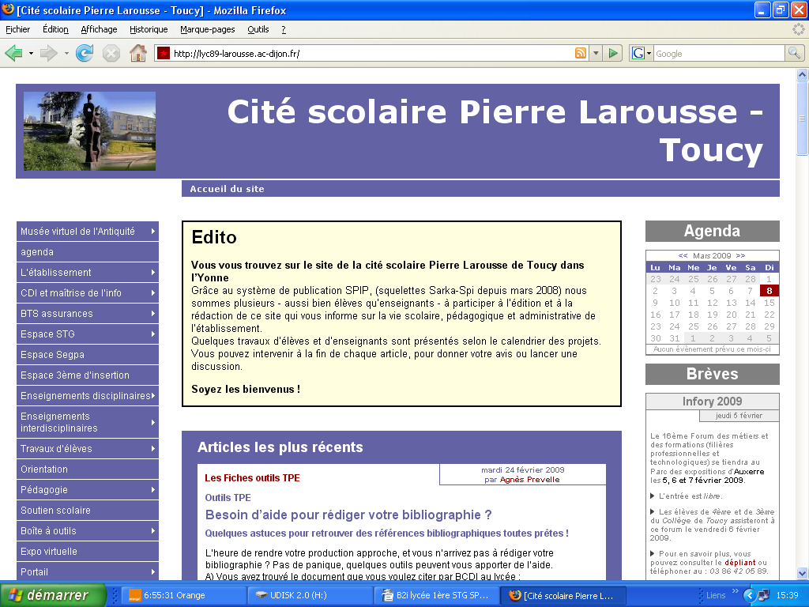
Page d'accueil du site Internet de la Cité scolaire de Toucy (interface publique) :
bandeau, rubriques, édito, articles, brèves, plan du site, agenda, moteur de recherche interne,statistiques...
B2i Lycée : Participer à la vie du site Internet de l'établissement

- Présentation générale de SPIP ;

Qu'est-ce que SPIP ? Quels sont les avantages de cet outil ?
  - SPIP est un système de gestion de contenu (CMS), un système de publication éditoriale pour l'Internet qui permet de gérer et d'enrichir un site Internet à plusieurs personnes (administrateur, administrateurs restreints, webmaster, rédacteurs). C'est un outil de travail collaboratif intuitif et efficace.
  - Simple d'utilisation, logiciel libre, SPIP n'exige pas de compétences techniques informatiques particulières (Html, Php...). Il est livré avec des « squelettes » (l'habillage graphique, l'apparence de publication des données sont déjà faits). Il permet ainsi de créer un site « dynamique » : un site qui gère de manière séparée la présentation et le contenu ; un site que l'on peut modifier ou faire évoluer et cela, à plusieurs personnes.
  - Il permet de publier des articles, des brèves, des sites Internet, des documents et des photographies...

- Arborescence du site Internet : espace public :

- Le contenu du site Internet est présent sur la page d'accueil et dans les différentes rubriques et sous-rubriques du site : 1 rubrique « Lycéens », 1 sous-rubrique « Enseignements d'exploration de 2nde
- Le site est composé d'articles (2 articles : « Des ressources pour l'enseignement d'exploration « Arts visuels de 2nde », « Les enseignements d'exploration du Lycée de Toucy »...), de brèves et de sites référencés.
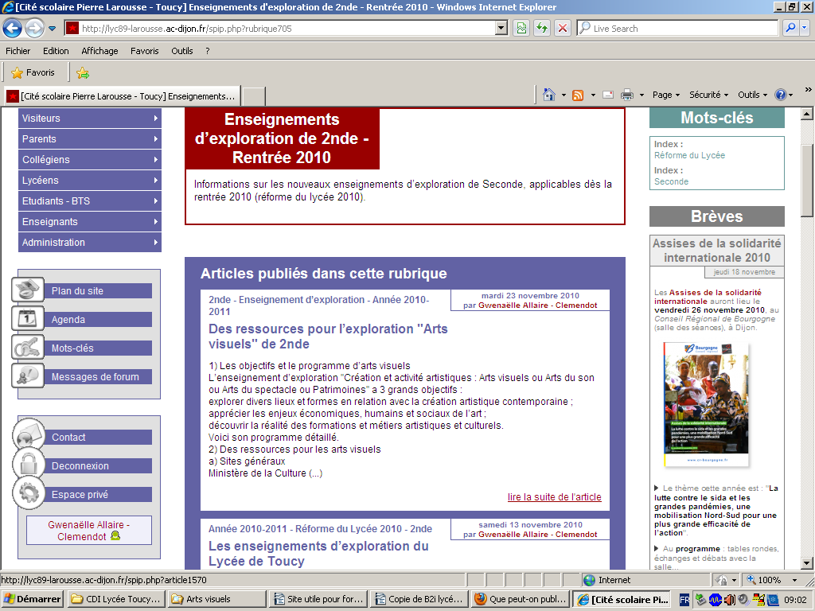
Le site est organisé en arborescence par des rubriques et des sous-rubriques (interface publique).
Dans ses rubriques et sous-rubriques, on peut consulter les articles, les brèves ou les sites référencés.
B2i Lycée : Participer à la vie du site Internet de l'établissement

3) Etre rédacteur dans SPIP (accès à l'espace privé).
Le guide pas à pas

- 3 statuts dans SPIP : 3 types d'intervention :

Outil de travail collaboratif, SPIP permet, à partir d'un simple navigateur Internet (Internet explorer, Mozilla Firefox...), à plusieurs personnes d'intervenir pour enrichir le contenu du site et ainsi rédiger des articles ou des brèves : administrateur, administrateur restreint, rédacteur.
- L'administrateur est le responsable du site : il a accès à toutes les fonctionnalités du site. Il peut créer ou modifier les rubriques, l'interface graphique, créer des articles et des brèves, créer des auteurs, valider les articles des rédacteurs...
- L'administrateur restreint n'a accès qu'à une rubrique : il peut y créer ou modifier des sous-rubriques, créer des articles ou des brèves.
- Le rédacteur peut créer des articles ou des brèves et demander leur publication à l'administrateur.
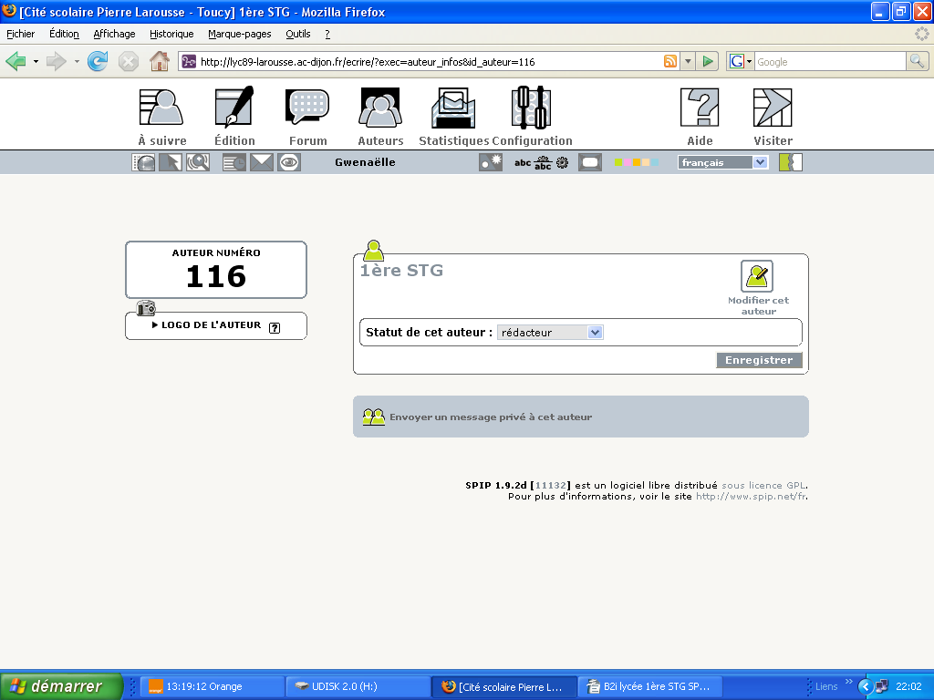
« 1ère STG » est un rédacteur du site de l'établissement.

- Un système d'identification des utilisateurs : l'espace privé :
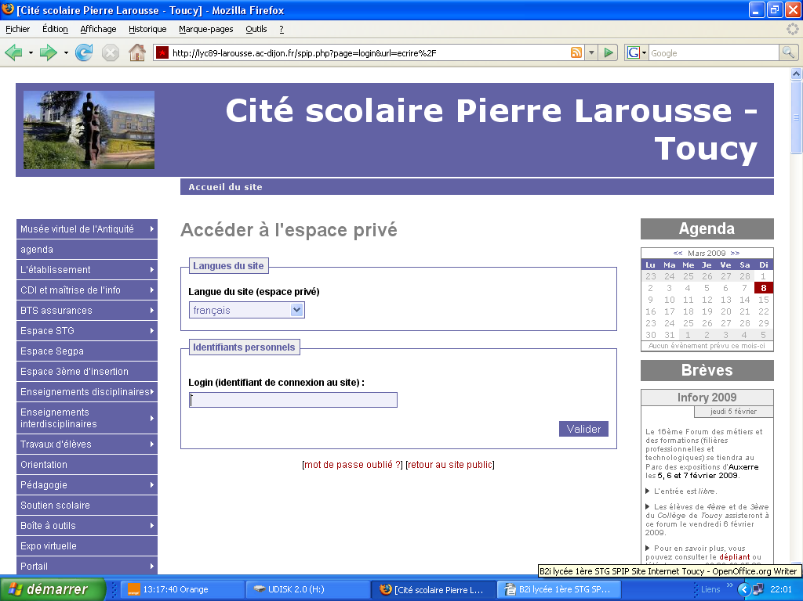
Pour pouvoir créer un article dans SPIP, le rédacteur doit s'identifier pour accéder à l'interface « privée » de SPIP. Depuis l'interface publique, il doit donc cliquer sur : « Espace privé » puis saisir son login et son mot de passe.
B2i Lycée : Participer à la vie du site Internet de l'établissement

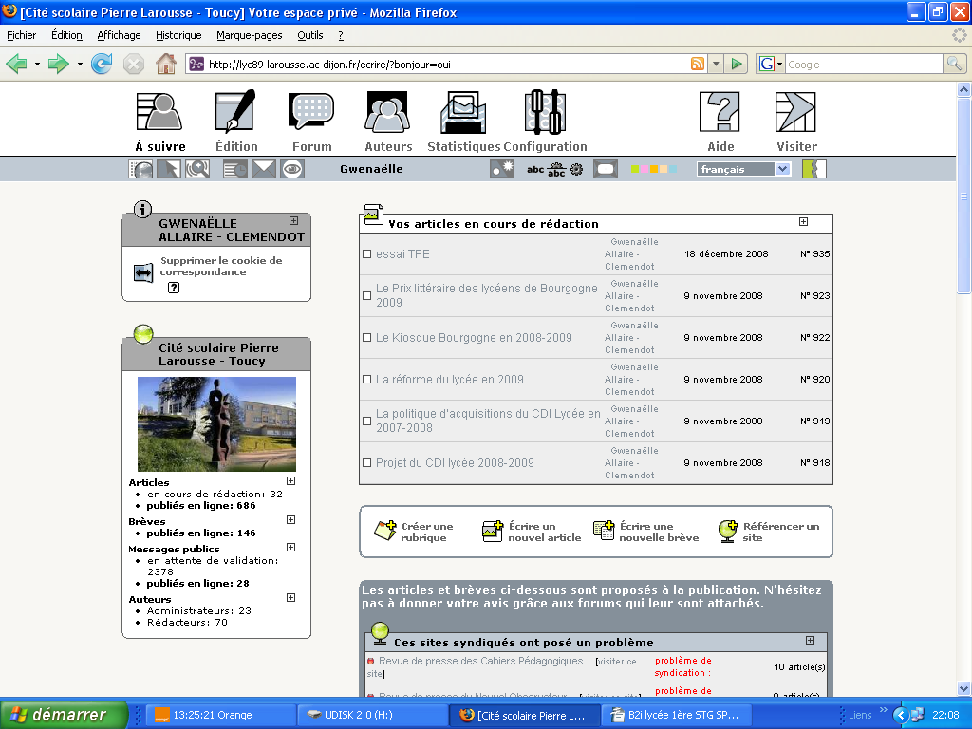
Aperçu de l'interface privée de SPIP (statut administrateur).

4) Rédiger un nouvel article dans SPIP. Guide pas à pas

- Les principes généraux de rédaction :

- Un article appartient à une rubrique et à une seule. Il faut donc toujours indiquer à SPIP la rubrique dans laquelle sera créé l'article.
- La création d'un article se réalise grâce à un formulaire de saisie contenant différents champs (titre, chapeau...).
- Un article peut être « en cours de rédaction » (son auteur est en train d'y travailler et il le rédige en plusieurs fois. L'article n'est donc pas encore visible sur l'interface publique du site) ou « proposé à la publication » (lorsque l'auteur a terminé son article, il le propose à l'administrateur afin de décider s'il doit être publié ou non. Lorsque l'administrateur l'aura validé, cet article sera « publié en ligne » : il sera visible sur le site public. L'auteur ne pourra plus le modifier).

- La démarche de travail pour créer un article :

1) Dans l'interface privée, se placer dans la rubrique où sera publié l'article.
2) Ouvrir le formulaire de saisie d'un nouvel article : « Écrire un nouvel article ».
3) Saisir le texte et effectuer les mises en forme de l'article via l'interface privée.
4) Valider le formulaire de saisie : « Enregistrer ».
5) Définir le statut de l'article : « En cours de rédaction », « proposé à la publication »...

B2i Lycée : Participer à la vie du site Internet de l'établissement

- Rédiger un article :

Dans l'interface privée, cliquer sur le lien « Écrire un nouvel article ».
Il faut ensuite remplir le formulaire de saisie et les différents champs de l'article :
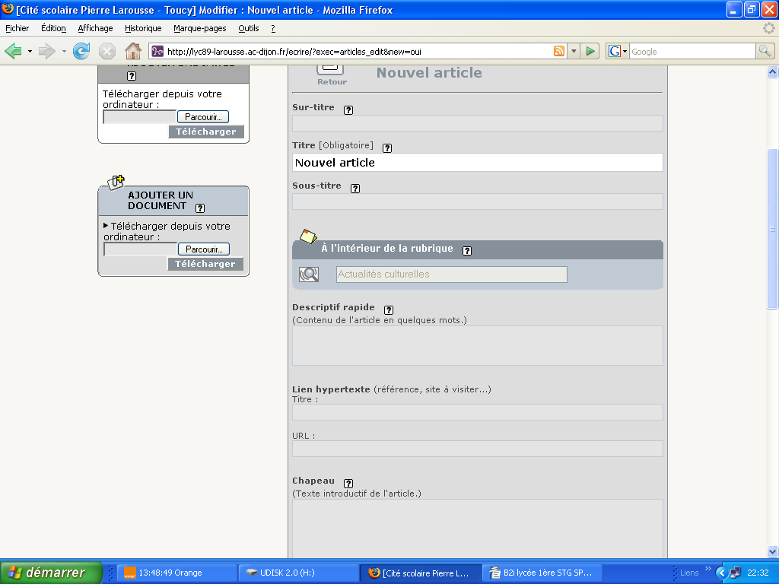
- Sur-titre,Titre, sous-titre : le titre est le champ prioritaire. C'est le seul obligatoire.

- Descriptif rapide : décrire en quelques mots l'article.

- Chapeau : texte introductif de l'article.

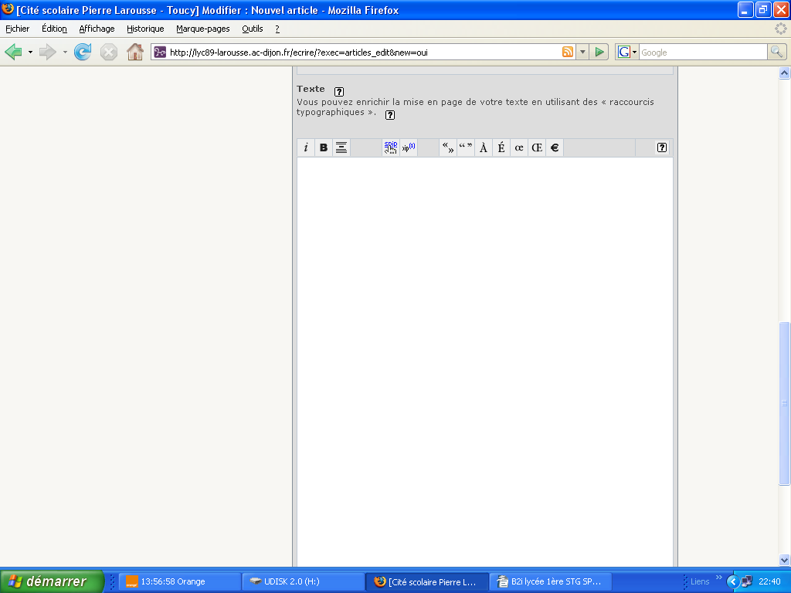
- Texte : contenu de l'article dont la mise en forme peut être enrichie à l'aide de raccourcis typographiques. Il est par ailleurs possible d'ajouter à un article des images ou des fichiers joints.
B2i Lycée : Participer à la vie du site Internet de l'établissement

5) Modifier un article dans SPIP. Guide pas à pas

- Modifier un article non publié :

Un auteur peut modifier un article qu'il a rédigé seulement si le statut de cet article est « en cours de rédaction » ou « proposé à l'évaluation ».
Les articles en cours de rédaction de l'auteur sont affichés sur la page d'accueil de son interface privée :

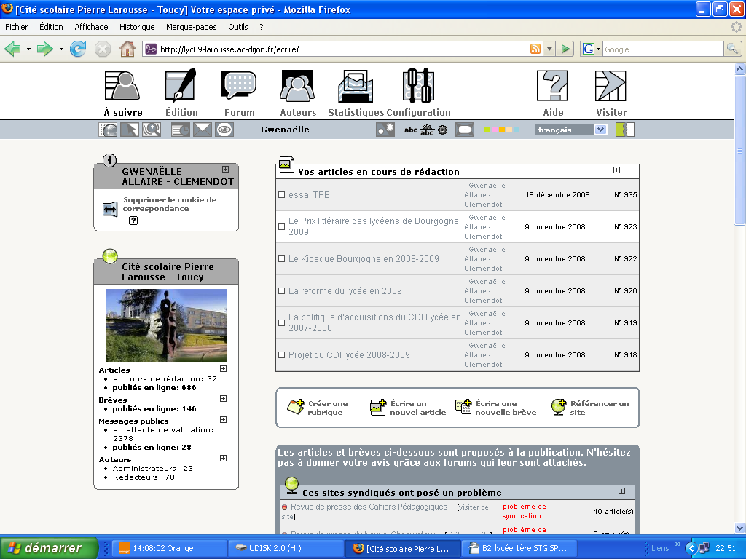

- Voici la procédure pour modifier un article :

1) Cliquer sur le nom de l'article à modifier.

2) Dans la page de présentation de l'article, cliquer sur le bouton « Modifier cet article ».

3) Le formulaire de saisie s'affiche, effectuer les modifications souhaitées.

4) Valider ces modifications en cliquant sur le bouton « Enregistrer » situé en bas, à droite.

- La modification d'un article peut aussi permettre d'utiliser d'autres fonctionnalités de SPIP : insertion d'un lien, ajout d'une image ou d'un document joint...

B2i Lycée : Participer à la vie du site Internet de l'établissement

- Insérer un lien dans un article :

Voici la procédure pour insérer un lien hypertexte dans un article :

1) Sélectionner la zone de texte sur laquelle vous souhaitez insérer un lien.
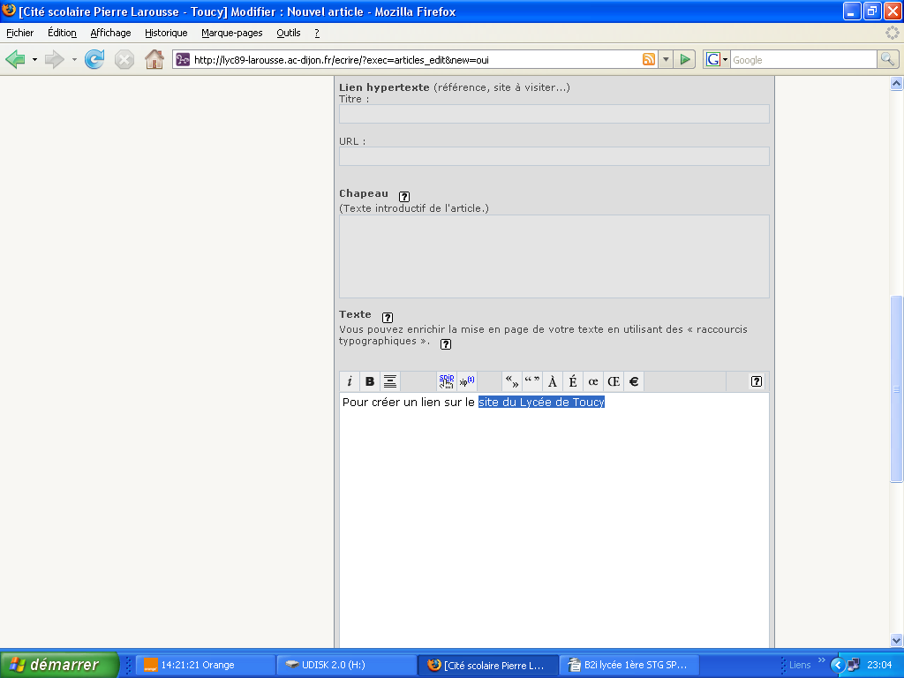
2) Cliquer sur le 4ème bouton de la barre typographique de SPIP : «SPIP. Transformer en lien hypertexte ».

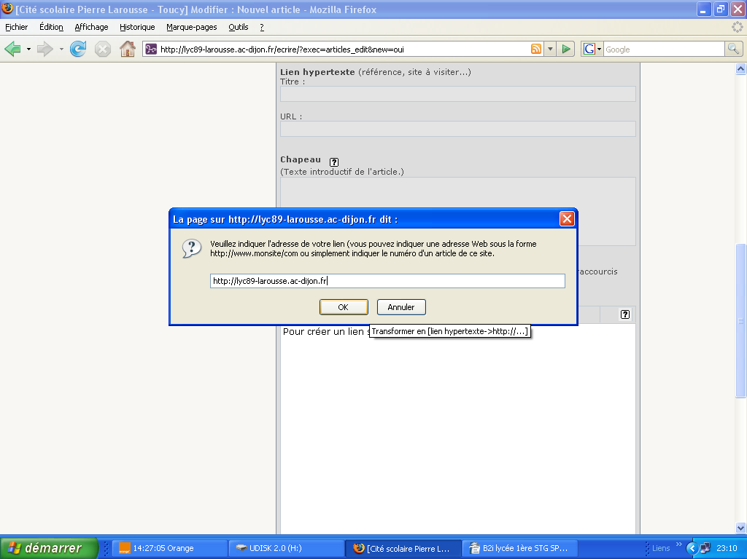
3) Saisir l'adresse Internet et cliquez sur OK.
B2i Lycée : Participer à la vie du site Internet de l'établissement

- Insérer une image dans un article :

Vous pouvez illustrer vos articles avec des images mais attention de respecter les droits d'auteurs et d'utiliser des images adaptées au Web (taille inférieure à 800 pixels de large, moins de 40 Ko).

Voici la procédure pour ajouter une image :
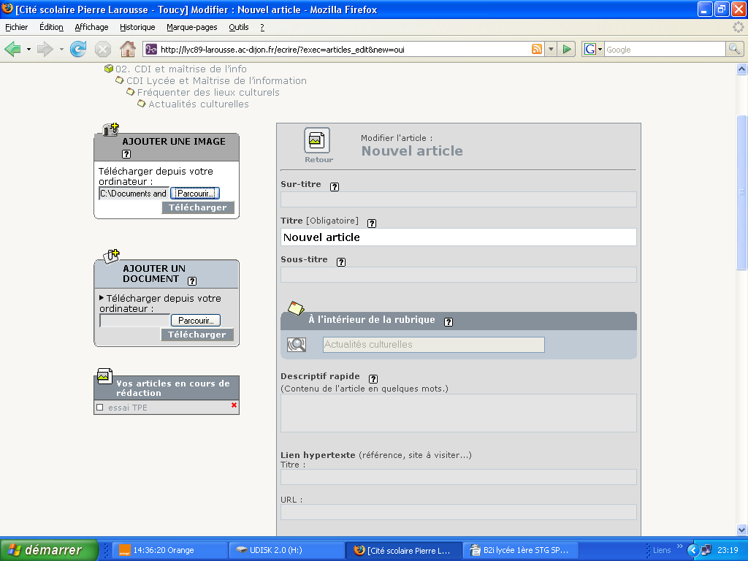

1) Cliquer sur le bouton « Ajouter une image ».

2) Rechercher et sélectionner dans votre PC l'image voulue : « Parcourir ».

3) Cliquer sur « Télécharger ».

B2i Lycée : Participer à la vie du site Internet de l'établissement

4) Un aperçu d'image apparaît alors. Vous pouvez ajouter à votre image un titre ou une description.
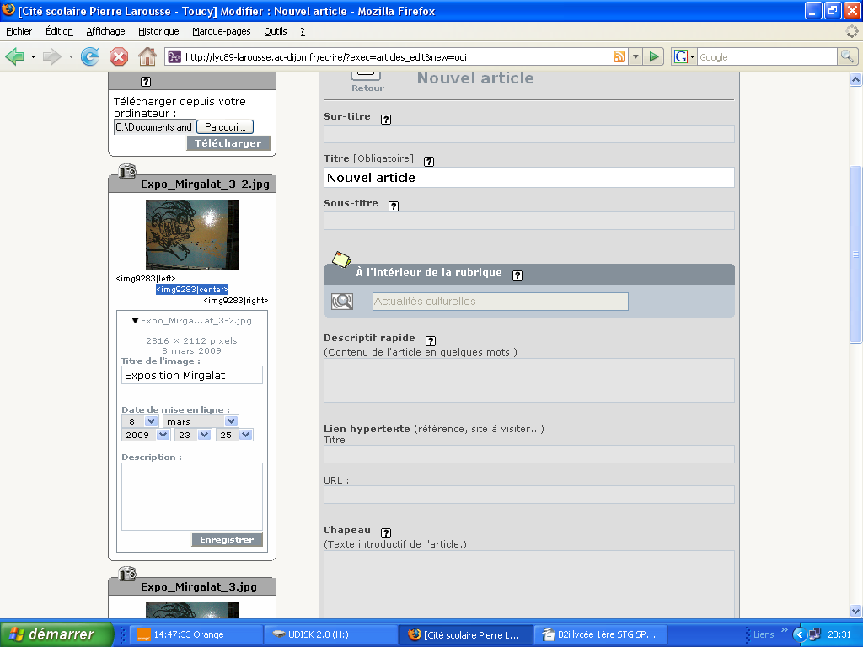

5) Pour placer l'image dans votre article, copier le raccourci typographique sous l'image (<img9283|center>) et collez-le à l'endroit où vous voulez que l'image apparaisse dans votre article (Texte).

6) Enregistrer.

Raccourcis typographiques pour une image :

- <img9283|left> : Cette image sera placée à gauche de l'article.
- <img9283|center> : Cette image sera placée au centre de l'article.
- <img9283|right> : Cette image sera placée à droite de l'article

B2i Lycée : Participer à la vie du site Internet de l'établissement

- Insérer un document dans un article :

Vous pouvez ajouter des documents aux nombreux formats (pdf, doc, odt, zip...) mais attention au poids de chaque document. La taille maximum autorisée est de 2 Mo.
Une fois le document joint à l'article, SPIP ajoutera une icône pour permettre à l'internaute de télécharger ce document.

Voici la procédure pour ajouter un document à un article
(elle est proche de celle utilisée pour l'ajout d'une image) :

1) Cliquer sur le bouton « Ajouter un document ».

2) Rechercher et sélectionner dans votre PC le document voulu : « Parcourir ».

3) Cliquer sur « Télécharger ».

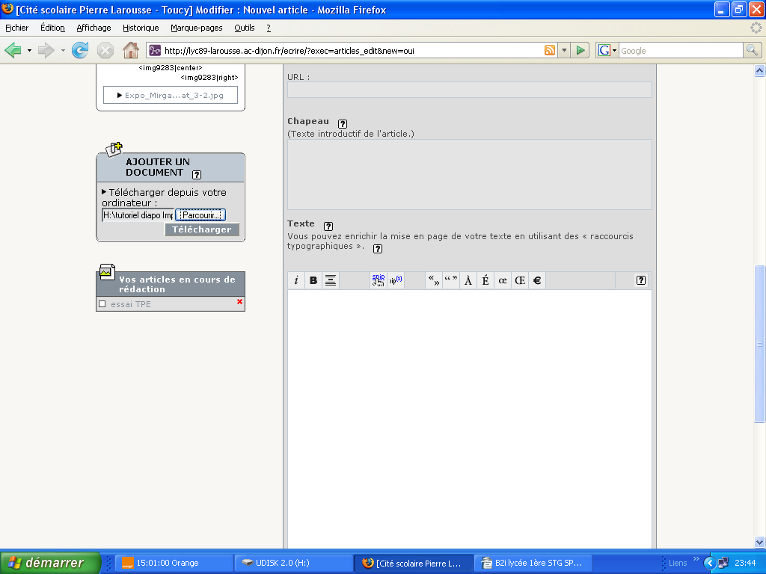

B2i Lycée : Participer à la vie du site Internet de l'établissement

4) Un aperçu du document apparaît alors. Vous pouvez ajouter un titre ou une description.

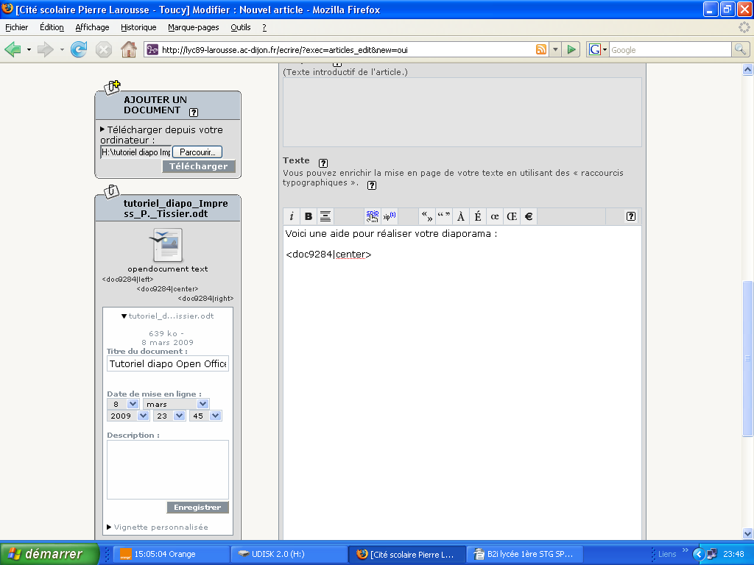

5) Pour placer le document dans votre article, copier le raccourci typographique sous le document (<img9283|center>) et collez-le à l'endroit où vous voulez que le document apparaisse dans votre article (Texte).

6) Enregistrer.

B2i Lycée : Participer à la vie du site Internet de l'établissement

6) Rédiger une brève. Guide pas à pas

Voici la procédure pour rédiger une « brève dans SPIP :

- Une « brève » dans SPIP est un texte court, plus succinct qu'un article. Elle sert souvent à annoncer un événement ou une information ponctuelle.

1) Cliquer sur « Écrire une nouvelle brève ».

2) Tout comme pour un article, remplir le formulaire de saisie :
titre, texte , éventuellement lien, statut de la brève...

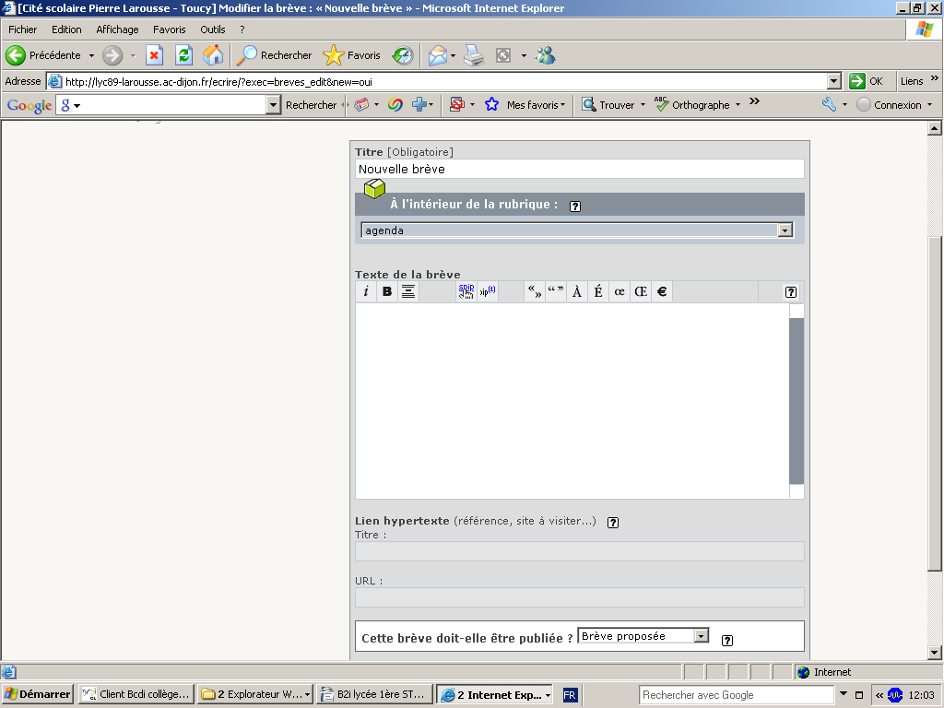
3) Cliquer sur « Enregistrer ».

- Si vous le souhaitez, vous pouvez aussi « modifier » votre brève pour y effectuer des
changements ou y joindre une photographie.

B2i Lycée : Participer à la vie du site Internet de l'établissement

7) Pour aller plus loin

- Choisir un titre pertinent ou « accrocheur » :

- Parce que votre article sera publié sur la page d’accueil du site et sera accessible à tous, parce que vous voulez donner envie de lire vos articles et documents, il est important de choisir un titre explicite et pertinent.
- De manière générale, un bon titre est un titre qui indique :
  - L’objet, le thème de l'article : de quoi ça parle ?
  - La matière concernée, le niveau - la ou les classes concernés.
  - L'année scolaire, la date, l'échéance éventuelle...

- Le statut d'un article :

Le statut d’un article correspond à sa situation éditoriale sur le site. Un article peut être : en cours de rédaction ; proposé à l’évaluation ; publié en ligne ; à la poubelle ; refusé.
Voici un lien Internet pour comprendre toutes ces différences de statuts : http://www.lpasteur.org/spip.php?article524

- Les raccourcis typographiques de SPIP :

Voici un lien Internet pour découvrir tous les raccourcis typographiques de SPIP et ainsi améliorer la mise en page de vos articles : http://www.lpasteur.org/spip.php?article526

Document de travail réalisé par la documentaliste Mme Clémendot en octobre 2010 CDI – Lycée Pierre Larousse de Toucy. Année scolaire 2010-2011.
Techniquement, pour son installation, SPIP nécessite un serveur Web, un langage de programmation (PHP) et une base de données (MySQL).
Pour en savoir plus, vous pouvez consulter le site officiel de SPIP : http://www.spip.net/rubrique124.html et l'article « Système de gestion de contenu » de Wikipédia : http://fr.wikipedia.org/wiki/Syst%C3%A8me_de_gestion_de_contenu

